Маълумотнома  Исмаилов Рустам Эгамбердиевич  2025 йил 07 апрелдан:  Ўзбекистон Республикаси Марказий банки Тошкент вилояти Бош  бошқармаси Ҳисоб-китоб касса маркази Касса операциялари бўлими қайта санаш кассаси кассири лавозимида ишлаб келмоқда. |  | 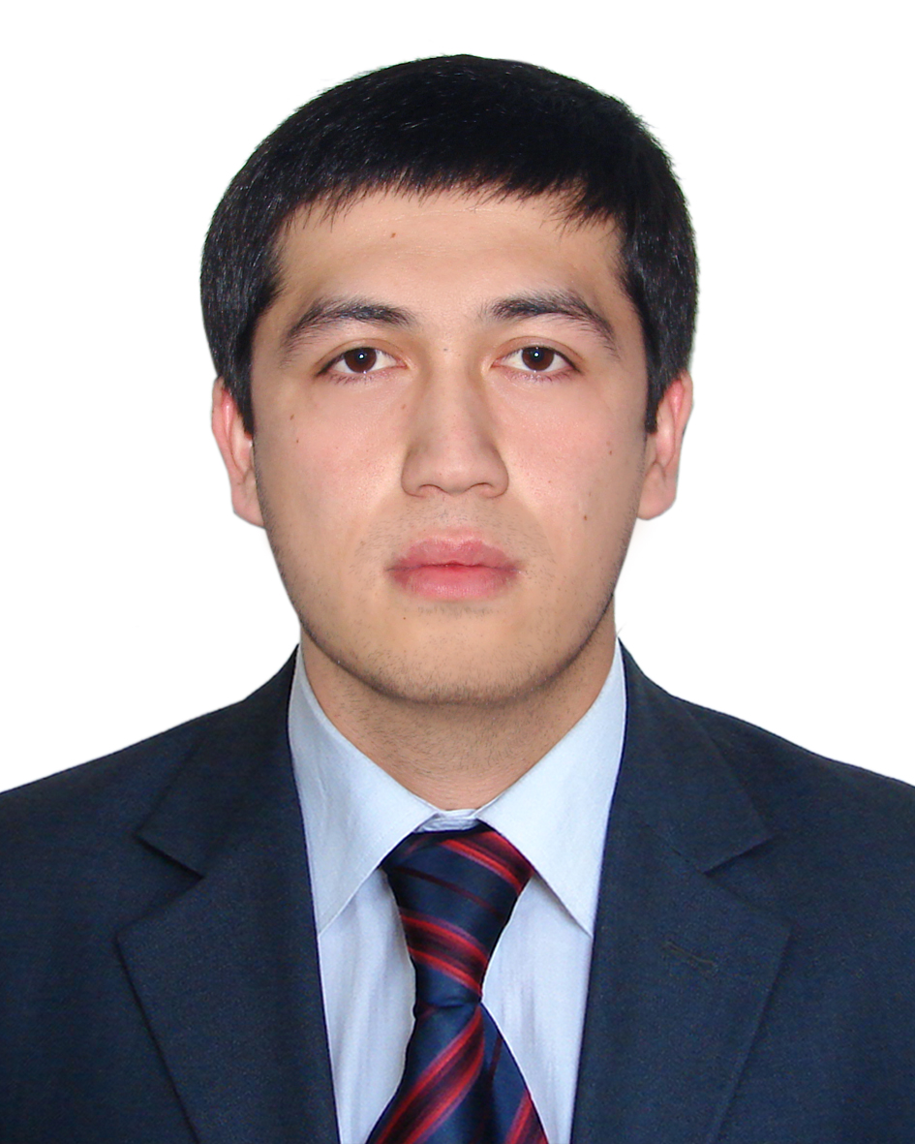
Туғилган йили:  20.10.1987 | Туғилган жойи:  Тошкент шаҳри
Миллати:  ўзбек | Партиявийлиги:  йўқ
Маълумоти:  олий | Тамомлаган:  2008 й. Тошкент Молия институти (кундузги)
Маълумоти бўйича мутахассислиги: | “Инвестицияларни молиялаштириш”, бакалавр  2010 й. Тошкент Молия институти магистратураси  “Инвестицияларни молиялаштириш”, магистр
Илмий даражаси:  йўқ | Илмий унвони:  йўқ
Қайси чет тилларини билади (тўлиқ кўрсатилиши лозим):
рус тили
Давлат мукофотлари билан тақдирланганми (қанақа):
йўқ
Халқ депутатлари, республика, вилоят, шаҳар ва туман Кенгаши депутатими ёки бошқа сайланадиган органларнинг аъзосими (тўлиқ кўрсатилиши лозим):
йўқ

меҳнат фаолияти

2004 – 2008 йй. | Тошкент Молия институти талабаси
12.2008 – 01.2011 йй. | Ўзбекистон Республикаси Марказий банки Тошкент шаҳар Бош бошқармаси Валюта-иқтисодиёти бошқармаси Носавдо валюта операциялари бўлими 1-тоифали иқтисодчиси
01.2011 – 05.2013 йй. | Бош бошқарма Валюта-иқтисодиёти бошқармаси Носавдо валюта операциялари бўлими етакчи иқтисодчиси
05.2013 – 09.2015 йй. | Марказий банк Тошкент шаҳар Бош бошқармаси Валюта айирбошлаш операцияларини назорат қилиш бўлими етакчи иқтисодчиси
09.2015 – 01.2016 йй. | Марказий банк Тошкент шаҳар Бош бошқармаси Валюта айирбошлаш операцияларини назорат қилиш бўлими бош иқтисодчиси
01.2016 – 06.2016 йй. | Марказий банк Тошкент шаҳар Бош бошқармаси Банклар ва нобанк кредит ташкилотларини назорат қилиш бошқармаси Ҳуқуқни муҳофаза қилувчи органлар билан ўзаро ҳамкорликни мувофиқлаштириш бўлими бош иқтисодчиси
03.2024 – 04.2025 йй. | Олмазор тумани Хокимияти “Эски шаҳар” МФЙ да хоким ёрдамчиси лавозимида ишлаб келмоқда
04.2025 – ҳ.в | Марказий банк Тошкент вилояти бош бошқармаси Ҳисоб-китоб касса маркази Касса операциялари бўлими қайта санаш кассаси кассири лавозимида ишлаб келмоқда

Рустам Эгамбердиевич Исмаиловнинг яқин қариндошлари ҳақида
МАЪЛУМОТ

Қариндош-лиги | Фамилияси, исми ва отасининг исми | Туғилган йили ва жойи | Иш жойи ва лавозими | Турар жойи
отаси | Исмаилов Эгамберди Худойберганович | 1960 йил  Тошкент шаҳри | Ўзбекистон Республикаси Ўзавтойўл бошқарма бошлиғи | Тошкент шаҳар  Олмазор тумани  Бегойим кўчаси 18-уй
онаси | Исмаилова (Рахимжонова) Холида Тўхтаевна | 1962 йил  Тошкент шаҳри | Пенсияда  (Олмазор тумани  107-сонли болалар боғчасида хўжалик мудири) | Тошкент шаҳар  Олмазор тумани  Бегойим кўчаси 18-уй
опаси | Хикматуллаева (Исмаилова) Наргиза Эгамбердиевна | 1984 йил  Тошкент шаҳри | Уй бекаси  (ишламаган) | Тошкент шаҳар  Олмазор тумани Исмоил Шоший 2-тор кўчаси  53-уй
синглиси | Расулова (Исмаилова) Нозима Эгамбердиевна | 1990 йил  Тошкент шаҳри | Уй бекаси  (ишламаган) | Тошкент шаҳар  Олмазор тумани Чимбой 2-тор кўчаси 109-уй
укаси | Исмаилов Достон Эгамбердиевич | 1995 йил  Тошкент шаҳри | Тошкент Ахборот технологиялари университети талабаси | Тошкент шаҳар  Олмазор тумани  Бегойим кўчаси 18-уй
турмуш ўртоғи | Исмаилова  (Абдувохидова) Дилдора  Абдулазиз қизи | 1991 йил  Тошкент шаҳри | Уй бекаси  (ишламаган) | Тошкент шаҳар  Олмазор тумани  Бегойим кўчаси 18-уй
қизи | Исмаилова Эъзоза Рустам қизи | 2012 йил  Тошкент шаҳри | Олмазор тумани хусусий мактабгача таълим муассасаси тарбияланувчиси | Тошкент шаҳар  Олмазор тумани  Бегойим кўчаси 18-уй
қизи | Исмаилова Фарзона Рустам қизи | 2015 йил  Тошкент шаҳри | Олмазор тумани хусусий мактабгача таълим муассасаси тарбияланувчиси | Тошкент шаҳар  Олмазор тумани  Бегойим кўчаси 18-уй
қизи | Исмаилова Сафия Рустам қизи | 2017 йил  Тошкент шаҳри | Олмазор тумани хусусий мактабгача таълим муассасаси тарбияланувчиси | Тошкент шаҳар  Олмазор тумани  Бегойим кўчаси 18-уй
ўғли | Исмаилов Мухаммадсолих Рустам ўғли | 2017 йил  Тошкент шаҳри | Олмазор тумани хусусий мактабгача таълим муассасаси тарбияланувчиси | Тошкент шаҳар  Олмазор тумани  Бегойим кўчаси 18-уй
қайнотаси | Набиев Абдулазиз Абдувохидович | 1958 йил  Тошкент шаҳри | Тадбиркор | Тошкент вилояти Зангиота тумани Минвода кўчаси  129-уй
қайнонаси | Набиева (Адилова) Мавжуда Адиловна | 1960 йил Тошкент шаҳри | Уй бекаси  (ишламаган) | Тошкент вилояти Зангиота тумани Минвода кўчаси  129-уй

